Max Mustermann
Musterstraße 123
12345 Musterstadt
max@mustermann.de
0171 23456789
AccidentHelp GmbH
Personalabteilung
Straße 123
12345 Musterstadt

Musterstadt, 13.06.2022

Bewerbung als Notfallsanitäter
Kennnummer 123456

Sehr geehrte Damen und Herren,

als erfahrener Notfallsanitäter befinde ich mich momentan auf der Suche nach einem Unternehmen, welches mir die Möglichkeit bietet, mich beruflich weiterzuentwickeln. Das Leitbild Ihrer AccidentHelp GmbH spricht mich genauso an wie der vielversprechende Tätigkeitsbereich. Somit lasse ich Ihnen meine Bewerbungsunterlagen zukommen.

Durch meine 20-jährige Tätigkeit als Notfallsanitäter verfüge ich ausgeprägte Erfahrungen, was in diesem Beruf so wichtig ist wie die Fachkenntnisse selbst. Ich habe diverse Notsituationen miterlebt und musste neben erfolgreichen auch weniger erfolgreiche Arbeitstag verzeichnen und lernen, damit umzugehen. Mich in stressigen und auch emotionalen Situationen unter Kontrolle zu haben und professionell zu handeln, habe ich mit den Jahren gelernt. In Fällen, dass der Patient nicht deutschsprachig ist, kann ich ihn durch meine ausgezeichneten Englischkenntnisse trotzdem verstehen und kann ihn korrekt behandeln.

Konzentration und Geduld haben sich mit den Jahren als meine absoluten Stärken erwiesen. Ich arbeite gerne im Team und schätze ein vertrautes, kollegiales Zusammenarbeiten. Organisation und vollkommener Verlass sind für mich absolute Routine und eine Selbstverständlichkeit. Ich freue mich, Sie mit meinen Fähigkeiten und meiner Erfahrung zu unterstützen.

Unter Berücksichtigung einer Kündigungsfrist von 3 Monaten stehe ich Ihnen für eine Anstellung zur Verfügung. Meine Gehaltsvorstellung liegt bei einem Bruttojahresgehalt von 31.240 Euro. Ich freue mich über die Chance, mich persönlich bei Ihnen vorzustellen.

Mit freundlichen Grüßen
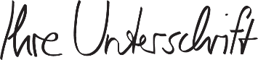

Max Mustermann

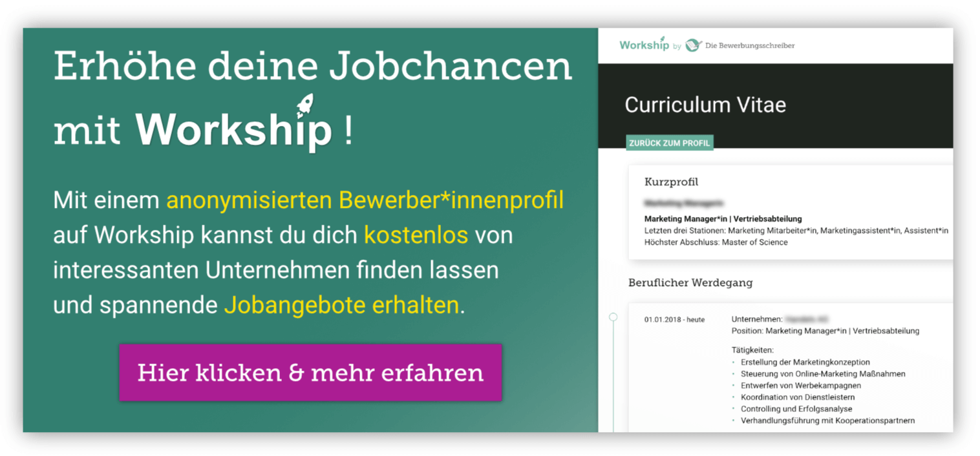
www.die-bewerbungsschreiber.de/workship

